บทที่ 20 ฟิสิกส์นิวเคลียร์
ฟิสิกส์นิวเคลียร์ (Nuclear Physics) เป็นสาขาหนึ่งของวิชาฟิสิกส์ที่ศึกษาสมบัติขอนิวเคลียส และกระบวนการเปลี่ยนแปลงที่เกี่ยวข้องกับนิวเคลียสที่เรียกว่า ปฏิกิริยานิวเคลียร์
สมบัติมูลฐานของนิวเคลียสของอะตอมของแต่ละธาตุ จะมีลักษณะแตกต่างกันออกไปมีดังต่อ ไปนี้
1. ส่วนประกอบของนิวเคลียร์ : โดยทั่วไปนิวเคลียสจะประกอบด้วยอนุภาค 2 ชนิด คือ โปรตอน (proton) และนิวตรอน (neutron) ซึ่งจะเรียกโปรตอนและนิวตรอนที่อยู่ในนิวเคลียสหนึ่งว่า
นิวคลีออน (nucleon)
สัญลักษณ์ของนิวเคลียร์ (nuclear symbol) หรือที่เรียกว่านิวไคลด์ (nuclide) ชนิดหนึ่งของธาตุ จะใช้จำนวนโปรตอนและนิวตรอนในการระบุชนิดของนิวไคลด์ ดังต่อไปนี้

A
X
Z

โดย Z แทน เลขอะตอม (atomic number) คือ จำนวนของโปรตอนในนิวเคลียสนั้น
n แทน เลขนิวตรอน (neutron number) คือ จำนวนของนิวตรอนในนิวเคลียสนั้น
A แทน เลขมวล (mass number) คือ จำนวนนิวคลีออนทั้งหมดในนิวเคลียสนั้น
หรือ A = Z + n
X แทน สัญลักษณ์ทางเคมี (chemical symbol) คือ สัญลักษณ์ของธาตุทางเคมี
แบบฝึกหัดที่ 20.1
1. อะตอมของธาตุ ยูเรเนียม ${}_{\text{92}}^{\text{235}}{}U$จงหา
ก. จำนวนนิวคลีออน ข. จำนวนอิเล็กตอน ค. จำนวนโปรตอน ง. จำนวนนิวตรอน
2. (มช.) อะตอมของ ${}_{\text{84}}^{\text{210}}{}\text{Po}$ข้อใดถูกต้อง
ก. มีจำนวนนิวคลีออน = 210 จำนวนนิวตรอน = 84
ข. มีจำนวนอิเล็กตรอน = 84 จำนวนนิวตรอน = 126
ค. มีจำนวนอิเล็กตรอน = 126 จำนวนโปรตอน = 84
ง. มีจำนวนนิวคลีออน = 210 จำนวนอิเล็กตรอน = 126
3. (Ent) จำนวนนิวตรอนในนิวเคลียส ${}_{\text{13}}^{\text{27}}{}Al$ คือ
ก. 13 ข. 14 ค. 27 ง. 40
4. (มช.) ดีบุกมีเลขอะตอม = 50 และเลขมวล 120 จะมีจำนวนนิวคลีออนเท่าไร
ก. 20 ข. 70 ค. 120 ง. 170
5. (มช.) อะตอมของธาตุ ${}_{\text{78}}^{\text{196}}{}\text{Pt}$ กับ ${}_{\text{79}}^{\text{197}}{}\text{Au}$ จะมีจำนวนอะไรเท่ากัน
ก. นิวคลีออน ข. นิวตรอน ค. โปรตอน ง. อิเล็กตรอน

การค้นพบกัมมันตภาพรังสี
เบ็กเคอเรล ทดลองพบว่า ธาตุยูเรเนียมจะปล่อยรังสีออกมาจากธาตุยูเรเนียมตลอดเวลาแม้ไม่โดนแสงแดด และพบว่ารังสียังสามารถผ่านวัตถุทึบแสงออกมาภายนอกได้ จากการทดลองพบว่าคุณสมบัติของธาตุยูเรเนียมมีสมบัติเหมือนรังสีเอกซ์ เช่น
1. สามารถวิ่งผ่านวัตถุต่าง ๆ ได้
2. ทำให้อากาศรอบนอกแตกตัวเป็นไอออน
3. เกิดการแผ่รังสีเกิดเองตลอดเวลาแต่รังสีเอกซ์เกิดเองไม่ได้
ปีแอร์และมารี คูรี ได้ทำการทดลองพบว่ายังมีธาตุอื่น เช่น ทอเรียม เรเดียม บอโลเรียม
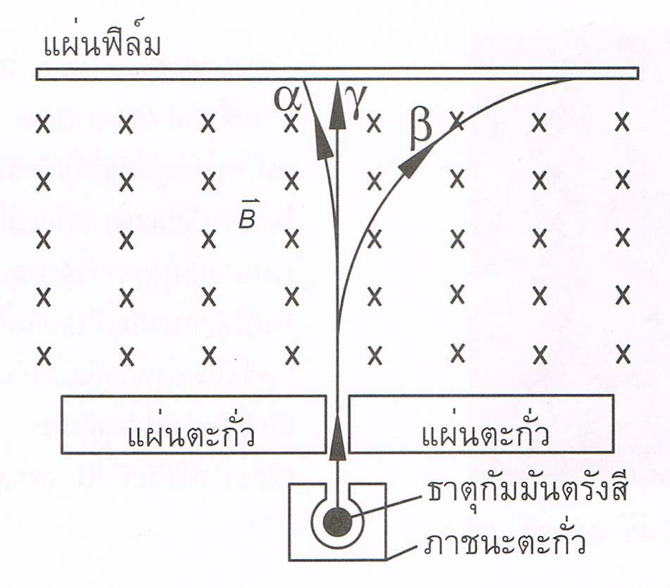
สามารถแผ่รังสีออกมาได้เช่นเดียวกัน

รูป 20.1 แสดงการเคลื่อนที่ของรังสีทั้ง 3 ชนิด ผ่านสนามแม่เหล็ก
รังสีแบ่งออกเป็น 3 ชนิด
1. รังสีแอลฟา สัญลักษณ์ α หรือ ${}_{2}^{4}{}\text{He}$ (ประจุบวก)
2. รังสีบีตา สัญลักษณ์ β หรือ ${}_{−1}^{0}{}e$ (ประจุลบ)
3. รังสีแกมมา สัญลักษณ์ γ (เป็นกลางทางไฟฟ้า)
เปรียบเทียบสมบัติของ α , β และ γ
1. มวลและประจุไฟฟ้า α> β > γ
2. พลังงาน α> β > γ
3. การทำให้อากาศแตกตัวเป็นไอออน α> β > γ
4. อำนาจทะลุทะลวงผ่านอากาศ γ > β > α
สัญลักษณ์ของธาตุและอนุภาคบางอย่างที่ควรทราบ
แอลฟา (α) = ${}_{2}^{4}{}\text{He}$ | ไฮโดรเจนหรือโปรตอน = ${}_{1}^{1}{}H$
บีตา (β ⁻ ) = ${}_{−1}^{0}{}e$ | ดิวเทอรอน = ${}_{1}^{2}{}H$
บีตา (β⁺ ) = ${}_{+1}^{0}{}e$ | ตริตรอน = ${}_{1}^{3}{}H$
แกมมา (γ) = γ | นิวตรอน = ${}_{0}^{1}{}n$
ยูเรเนียม = ${}_{\text{92}}^{\text{235}}{}U$ | ตะกั่ว = ${}_{\text{82}}^{\text{206}}{}\text{Pb}$
แบบฝึกหัดที่ 20.2
1. (มช.) ธาตุกัมมันตรังสี หมายถึงธาตุที่มีสมบัติในการแผ่รังสีได้เอง และรังสีที่แผ่ออกมา
จะต้องเป็นรังสีต่อไปนี้เสมอ
ก. รังสีแอลฟา ข. รังสีบีตา รังสีแกมมา
ค. รังสีแอลฟา รังสีบีตา รังสีแกมมา ง. เป็นรังสีชนิดใดก็ได้
2. (มช.) คุณสมบัติที่สำคัญประการหนึ่งของอนุภาคแอลฟา ก็คือ
ก. มีอำนาจทะลุทะลวงสูง ข. มีพลังงานจลน์สูงกว่าอนุภาคตัวอื่น
ค. ทำให้สารที่ผ่านแตกตัวเป็นไอออน ง. คล้ายกับรังสีเอกซ์ (X-ray)
3. (Ent) รังสีแอลฟามีอำนาจในการทะลุผ่านน้อยกว่ารังสีชนิดอื่นที่ออกมาจากธาตุกัมมันตรังสีเนื่องจาก
ก. รังสีแอลฟามีพลังงานน้อยกว่ารังสีชนิดอื่น
ข. รังสีแอลฟามีคุณสมบัติในการทำให้สารที่รังสีผ่าน แตกตัวเป็นไอออนได้ดีกว่า
ค. รังสีแอลฟาไม่มีประจุไฟฟ้า ง. ถูกทั้งข้อ ก และ ข
4. (Ent) พิจารณาข้อความต่อไปนี้สำหรับรังสีแอลฟา บีตา และแกมมา
1. มีความสามารถในการทำให้ก๊าซแตกตัวเป็นไอออนได้ดีกว่า
2. ต้องใช้วัสดุที่มีความหนามากในการกั้นรังสี
3. เมื่อเคลื่อนที่ผ่านบริเวณที่มีสนามแม่เหล็ก แนวการเคลื่อนที่เป็นแนวโค้ง
4. อัตราส่วนประจุต่อมวลมีค่ามากที่สุด
ข้อความใดเป็นสมบัติของรังสีบีตา
ก. ข้อ 1 และ 2 ข. ข้อ 1 และ 3 ค. ข้อ 2 และ 4 ง. ข้อ 3 และ 4
5. (มช.) ข้อความต่อไปนี้ข้อใดถูก
ก. รังสีบีตามีอำนาจทะลุผ่าน สูงกว่ารังสีแกมมา แต่น้อยกว่ารังสีเอกซ์
ข. รังสีบีตามีอำนาจทะลุผ่าน สูงกว่ารังสีเอ็ก แต่น้อยกว่ารังสีแอลฟา
ค. รังสีบีตามีอำนาจทะลุผ่าน สูงกว่ารังสีแอลฟา แต่น้อยกว่ารังสีแกมมา
ง. รังสีบีตามีอำนาจทะลุผ่าน สูงกว่ารังสีอื่น ๆ ทุกชนิด
6. (มช.) ถ้ารังสีแอลฟา บีตา และแกมมา เคลื่อนที่อยู่ในน้ำ และรังสีทั้งสามชนิดมี
พลังงานเท่ากัน เราจะพบว่ารังสีบีตาเคลื่อนที่ได้ระยะทาง
ก. สั้นที่สุด ข. ไกลที่สุด
ค. ไกลกว่าแกมมาแต่ใกล้กว่าแอลฟา ง. ไกลกว่าแอลฟาแต่ใกล้กว่าแกมมา
7. (Ent) อนุภาคแอลฟาประกอบไปด้วย
ก. 2 โปรตอน ข. 2 โปรตอน กับ 2 อิเล็กตรอน
ค. 2 โปรตอน กับ 2 นิวตรอน ง. 4 โปรตอน
8. (มช.) ไอโซโทป เป็นชื่อเรียกนิวเคลียสของธาตุที่มีลักษณะดังนี้
ก. มีจำนวนนิวคลีออนเท่ากัน ข. มีจำนวนโปรตอนเท่ากับนิวตรอน
ค. มีจำนวนโปรตอนต่างกัน แต่มีจำนวนนิวตรอนเท่ากัน
ง. มีจำนวนโปรตอนเท่ากัน แต่มีจำนวนนิวตรอนต่างกัน
การสลายตัวของธาตุกัมมันตรังสี
เมื่อธาตุกัมมันตรังสีสลายตัวจะเปลี่ยนเป็นธาตุใหม่ใช้หลักการ Balance สมการ
1. ผลบวกของเลขมวลตอนก่อน = ผลบวกของเลขมวลตอนหลัง
$ΣA$_{ตอนก่อน} = $ΣA$_{ตอนหลัง}
2. ผลบวกของเลขอะตอมตอนก่อน = ผลบวกของเลขอะตอมตอนหลัง
$ΣZ$_{ตอนก่อน} = $ΣZ$_{ตอนหลัง}
2.1. สมมติธาตุกัมมันตรังสีสลายตัวให้แอลฟา (α) 1 ตัว
${}_{Z}^{A}{}X$ → ${}_{2}^{4}{}\text{He}$ + ${}_{Z−2}^{A−4}{}Y$
จะได้ธาตุเลขมวลลดลงจากเดิม 4 เลขอะตอมลดลง 2
2.2. สมมติธาตุกัมมันตรังสีสลายตัวให้บีตา บีตา (β ⁻ ) 1 ตัว
${}_{Z}^{A}{}X$ → ${}_{−1}^{0}{}e$ + ${}_{Z+1}^{A}{}Y$
จะได้ธาตุใหม่เลขมวลของธาตุเท่าเดิม แต่เลขอะตอมเพิ่มหนึ่ง
2.3. สมมติธาตุกัมมันตรังสีสลายตัวให้แกมมา (γ) 1 ตัว
${}_{Z}^{A}{}X$ → γ + ${}_{Z}^{A}{}Y$
จะได้ธาตุตัวเดิม เลขอะตอม เลขมวลไม่เปลี่ยนแปลง

แบบฝึกหัดที่ 20.3
1. (Ent) ธาตุ A สลายเป็นธาตุ B โดยปล่อยรังสีบีตาออกมา ธาตุทั้งสองจะมีจำนวนใดเท่ากัน
ก. นิวตรอน ข. โปรตอน
ค. ผลรวมของนิวตรอนและโปรตอน ง. ผลต่างของนิวตรอนและโปรตอน
2. (Ent) จากธาตุไอโซโทปของยูเรเนียม ${}_{\text{92}}^{\text{238}}{}U$สลายตัวแบบอนุกรมได้อนุภาคแอลฟารวม 8 ตัว และ
อนุภาคบีตารวม 6 ตัว และได้ไอโซโทปของธาตุใหม่อีก 1 ตัว อยากทราบว่าไอโซโทปของธาตุใหม่
มีเลขมวลและเลขอะตอมตรงกับข้อใด
ก. 91 , 324 ข. 92 , 206 ค. 234 , 91 ง. 206 , 82
3. (Ent) เมื่อบิสมัท ${}_{\text{83}}^{\text{214}}{}\text{Bi}$สลายตัวให้รังสีบีตาลบ นิวเคลียสของธาตุใหม่คือ
ก. ${}_{\text{82}}^{\text{210}}{}\text{Pb}$ ข. ${}_{\text{83}}^{\text{210}}{}\text{Bi}$ ค. ${}_{\text{85}}^{\text{214}}{}\text{At}$ ง. ${}_{\text{84}}^{\text{214}}{}\text{Po}$
4. (Ent) ในการสลายตัวต่อ ๆ กันของธาตุกัมมันตรังสี โดยเริ่มจาก ${}_{\text{92}}^{\text{238}}{}U$เมื่อสลายให้อนุภาค
ทั้งหมดเป็น 2α , 2β , และ 2 γ จะทำให้ได้นิวเคลียสใหม่ มีจำนวนโปรตอนและนิวตรอนเท่าใด
ก. จำนวนโปรตอน 88 จำนวนนิวตรอน 140 ข. จำนวนโปรตอน 90 จำนวนนิวตรอน 140
ค. จำนวนโปรตอน 88 จำนวนนิวตรอน 142 ง. จำนวนโปรตอน 90 จำนวนนิวตรอน 142
5. (Ent) นิวเคลียส ${}_{\text{82}}^{\text{210}}{}\text{Pb}$ สลายตัวไอโซโทปเสถียรตามลำดับดังนี้
${}_{\text{82}}^{\text{210}}{}\text{Pb}$ → X → Y → Z จำนวนนิวตรอนในไอโซโทปเสถียร Z เป็นอย่างไร
^{β , γ} ^{β} ^{α, γ}

เวลาครึ่งชีวิต( Half Life )
ตอนแรกมีมวลเริ่มต้น N₀ เมื่อเวลาผ่านไป 1 ช่วงครึ่งชีวิตเหลือ N = $\frac{N_{0}}{{}^{2^{1}}}$
ตอนแรกมีมวลเริ่มต้น N₀ เมื่อเวลาผ่านไป 2 ช่วงครึ่งชีวิตเหลือ N = $\frac{N_{0}}{{}^{2^{2}}}$
ตอนแรกมีมวลเริ่มต้น N₀ เมื่อเวลาผ่านไป n ช่วงครึ่งชีวิตเหลือ N = $\frac{N_{0}}{{}^{2^{n}}}$ …………(20.1)
เวลาผ่านไป T วินาที คิดเป็น 1 ช่วงครึ่งชีวิต
เวลาผ่านไป t วินาที คิดเป็น $n=\frac{t}{T}$ ช่วงครึ่งชีวิต ................................ (20.2)
แทน (20.2) ใน (20.1) จะได้ $\frac{N}{N_{0}}={\left(\frac{1}{2}\right)}^{n}$
จะได้ $\frac{N}{N_{0}}={\left(\frac{1}{2}\right)}^{\frac{t}{T}}$ ….................... (20.3)
เมื่อ N₀ คือ มวลเริ่มต้น N คือ มวลที่เหลือ t คือ เวลาผ่านไป T คือ เวลาครึ่งชีวิต

แบบฝึกหัดที่ 20.4
1. (Ent) ธาตุไอโอดีน - 126 มีครึ่งชีวิต 12 วัน นาย ข ได้รับธาตุไอโอดีน - 126 เข้าไปในร่างกาย 16 กรัม
เป็นเวลานานกี่วันไอโอดีน – 126 ในร่างกายของนาย ข จึงลดลงเหลือ 2 กรัม
ก. 12 วัน ข. 24 วัน ค. 36 วัน ง. 48 วัน
2. (Ent) สารกัมมันตรังสีชนิดหนึ่งมีค่ากัมมันตภาพ 256 คูรี พบว่าเวลาผ่านไป 6 นาที กัมมันภาพลดลง
เหลือ 32 คูรี จงหาครึ่งชีวิตและค่ากัมมันภาพที่เหลืออยู่หลังจากเวลาผ่านไปอีก 8 นาที
ก. 2 นาที 2 คูรี ข. 2 นาที 30 คูรี ค. 4 นาที 8 คูรี ง. 4 นาที 24 คูรี
3. (Ent) ไอโซโทปของโซเดียม ${}_{\text{11}}^{\text{24}}{}\text{Na}$ มีครึ่งชีวิต 15 ชั่วโมง จงหาว่าเวลาผ่านไป 75 ชั่วโมง นิวเคลียส
ของไอโซโทปนี้จะสลายไปแล้วประมาณกี่เปอร์เซ็นต์ของจำนวนสารที่ตั้งต้น ถ้าตอนเริ่มแรกมีนิวเคลียส
ของไอโซโทปนี้มีค่า 5 คูรี
ก. 75 % ข. 87 % ค. 94 % ง. 97 %
4. (Ent) สารกัมมันตรังสีโคบอลต์ - 60 สลายตัวให้รังสีบีตาและรังสีแกมมา โดยมีครึ่งชีวิต 5.3 ปี จงหา
เปอร์เซ็นต์ของสารกัมมันตรังสีที่เหลืออยู่เมื่อเวลาผ่านไป 15.9 ปี
ก. 6.25 % ข. 12.5 % ค. 18.75 % ง. 25 %
5. (Ent) ต้องใช้เวลานานเท่าใด ธาตุกัมมันตรังสีที่มีครึ่งชีวิตเท่ากับ 30 ปี จึงจะมีปริมาณเหลือเพียง
ร้อยละ 10 ของของเดิม
ก. 80 ปี ข. 100 ปี ค. 120 ปี ง. 240 ปี
6. (Ent) ในการหาอายุของวัตถุโบราณชิ้นหนึ่งโดยการวัดปริมาณของคาร์บอน - 14 ซึ่งมีครึ่งชีวิต 5,570 ปี
พบว่ามีปริมาณคาร์บอน - 14 ที่เหลืออยู่ในปัจจุบันเท่ากับ 1/8 เท่าของปริมาณที่มีอยู่ในตอนแรก วัตถุ
โบราณชิ้นนี้มีอายุเท่าไร
ก. 11,140 ปี ข. 16,710 ปี ค. 22,280 ปี ง. 44,560 ปี

การสลายตัวของนิวเคลียสกับกัมมันตรังสี
รัทเธอร์ฟอร์ดและซอดดีได้ตั้งสมมติฐานเพื่อใช้อธิบายการสลายตัวของธาตุกัมมันตภาพรังสีไว้ดังนี้
1. ธาตุกัมมันตรังสีจะแตกตัวออกให้อนุภาคแอลฟาหรือบีตาได้สารใหม่ และสารใหม่ที่เกิดขึ้นนี้อาจจะมีการแผ่กัมมันตภาพรังสีต่อไปได้อีก
2. ในการสลายตัวของธาตุกัมมันตรังสี เราไม่สามารถจะบอกได้ว่านิวเคลียสใดจะสลายก่อนหรือหลังแต่เราสามารถบอกได้เพียงว่านิวเคลียสทุกตัวมีความน่าจะเป็นที่จะสลายตัวเท่ากันหมดและอัตราการสลายจะขึ้นอยู่กับจำนวนนิวเคลียส ( นิวเคลียสที่พร้อมจะสลาย ) ในขณะนั้น
ถ้าที่เวลา t₁ ให้ธาตุกัมมันตรังสีมีจำนวนนิวเคลียสอยู่ N₁
และที่เวลา t₂ ให้ธาตุกัมมันตรังสีมีจำนวนนิวเคลียสอยู่ N₂
∴ อัตราการลดของนิวเคลียส = $\frac{ΔN}{Δt}$ = $\frac{N_{2}−N_{1}}{t_{2}−t_{1}}$
โดย $\text{ΔN}$ = N₂ - N₁ = การเปลี่ยนแปลงของนิวเคลียส
$Δt$ = t₂ - t₁ = เวลาที่ผ่านไป
จากสมมติฐานข้อ 2 จะได้อธิบายอัตราการสลายขึ้นอยู่กับจำนวนนิวเคลียสที่มีอยู่ขณะนั้น
∴ -$\frac{\text{ΔN}}{\text{Δt}}$ α N
-$\frac{\text{ΔN}}{\text{Δt}}$ = A = λN ……………(20.4)
โดย λ = ค่าคงที่ของการสลายตัว
N = จำนวนนิวเคลียสของธาตุกัมมันตภาพรังสีที่มีอยู่ขณะนั้น
- $\frac{\text{ΔN}}{\text{Δt}}$= A = อัตราการสลายตัวของนิวเคลียส มีเครื่องหมายเป็นลบแสดงว่าเป็นอัตราการลด
หน่วยกัมมันตรังสี
1 คูรี(ci) = 3.7 x 10 ¹⁰ เบ็คเคอเรล (Bq )

ความสัมพันธ์ของอัตราการสลายตัวของกัมมันตภาพรังสีกับครึ่งชีวิต
จาก $\frac{\text{dN}}{\text{dt}}$ = - λN
$\frac{\text{dN}}{\text{dt}}$ = - λdt
$\int_{N_{0}}^{N}{\frac{\text{dN}}{N}}$ = $\int_{0}^{t}{−λ\text{dt}}$ …………………..1
จากสมการ Integrate $\frac{\text{dN}}{N}$ จะได้ $ℓn$N
∴ สมการ 1 เขียนใหม่ได้ [$ℓn$N] = [-λt]${}_{0}^{t}$
แทนค่าขีดจำกัดบน Upper Limit และขีดจำกัดล่าง Lower Limit จะได้
$ℓn$N - $ℓn$N₀ = - [$λt−0$]
$ℓn$$\frac{N}{N_{0}}$ = -λ
เขียนในรูปเลขชี้กำลังจะได้ e^{-λt} = $\frac{N}{N_{0}}$
∴ N = N₀e^{-λt} ………….…….. (20.5)
โดย N₀ = จำนวนนิวเคลียสของธาตุกัมมันตภาพรังสีที่เวลา t = 0
N = จำนวนนิวเคลียสของธาตุกัมมันตภาพรังสีที่เวลา t = t
e = ค่าคงที่ = 2.718
อัตราการสลายตัวของกัมมันตภาพรังสีกับครึ่งชีวิต จากสูตร N = N₀e^{-λt}
เมื่อเวลาผ่านไปครึ่งชีวิต t = T จำนวนนิวเคลียสเหลือ $N=\frac{N_{0}}{2}$
แทนค่า $\frac{N_{0}}{2}$ = N₀e^{-λT}
$\frac{1}{2}$ = e^{-λT}
2 = e ^{λT}
เขียนในรูปของ log จะได้ log _{e} 2 = λT
∴ log 2 = $\frac{\text{log2}}{{\text{log}}_{e}}$ = $\frac{\text{log2}}{\text{log2}\text{.}\text{718}}$ = 0.693 = λT
T = $\frac{0\text{.}\text{693}}{λ}$ …………….. (20.6)

แบบฝึกหัดที่ 20.5-6
1. (Ent) ถ้ามี ${}_{\text{88}}^{\text{226}}{}\text{Ra}$ จำนวน N นิวเคลียส มีกัมมันภาพ A มิลลิคูรี ค่าคงตัวของการสลายตัวต่อวินาที
คือข้อใด (กำหนดให้ 1 คูรีเท่ากับการสลาย 3.7 x 10 ¹⁰ ต่อวินาที )
ก. 3.7 x 10 ⁷ $\frac{A}{N}$ ข. 3.7 x 10 ⁷ $\frac{N}{A}$ ค. $\frac{A}{3\text{.}{\text{7x10}}^{7}N}$ ง. $\frac{N}{3\text{.}{\text{7x10}}^{7}A}$
2. (Ent) ธาตุกัมมันตรังสีจำนวนหนึ่ง มีกัมมันภาพ 1 ไมโครคูรี และมีครึ่งชีวิตเท่ากับ 1,000 วินาที
จำนวนนิวเคลียสกัมมันตรังสีขณะนั้นเป็นเท่าใด (1 คูรี = 3.7 x 10 ¹⁰ เบ็คเคอเรล )
ก. 3.7 x 10 ⁷ ข. 5.3 x 10 ⁷ ค. 3.7 x 10 ⁹ ง. 5.3 x 10 ⁹
3. (Ent) ค่าคงที่ของการสลายตัว ของ ${}_{\text{90}}^{\text{232}}{}\text{Th}$ เท่ากับ 1.6 x 10 ⁻¹⁸ (วินาที ⁻¹ ) ถ้ามี ${}_{\text{90}}^{\text{232}}{}\text{Th}$ อยู่ 1 กิโลกรัม
ให้หาอัตราการสลายตัวเป็นอะตอมต่อวินาที ( N_{A} = 6 x 10 ²³ ต่อโมล )
ก. 4.1 x 10 ³ ข. 9.6 x 10 ⁵ ค. 4.1 x 10 ⁶ ง. 9.6 x 10 ⁸
4. (Ent) ไอโอดีน - 131 มีค่าคงตัวของการสลายตัวเท่ากับ 0.087 ต่อวัน ถ้ามี ไอโอดีน - 131 อยู่ 10 กรัม
ตอนเริ่มต้นเมื่อเวลาผ่านไป 24 วัน จะมี ไอโอดีน - 131 เหลืออยู่เท่าใด
ก. 0.63 กรัม ข. 1.25 กรัม ค. 2.50 กรัม ง. 5.00 กรัม
5. (Ent) ถ้าธาตุ X มีจำนวนอะตอมเป็น 2 เท่าของธาตุ Y แต่มีกัมมันคภาพเป็น 3 เท่าของธาตุ Y ครึ่งชีวิต
ของธาตุ X จะเป็นกี่เท่าของธาตุ Y
ก. $\frac{1}{6}$ เท่า ข. $\frac{2}{3}$ เท่า ค. $\frac{3}{2}$ เท่า ง. 6 เท่า

การทดลองอุปมาอุปมัย การทอดลูกเต๋ากับการสลายของธาตุกัมมันตรังสี
$\frac{N}{N_{0}}={\left(\frac{1}{2}\right)}^{\frac{t}{T}}$
เมื่อ N₀ คือ จำนวนลูกเต๋าตอนแรก
N คือ จำนวนลูกเต๋าที่เหลือ
t คือ จำนวนครั้งที่ทอดลูกเต๋า
T คือ จำนวนครั้งที่ทอดแล้วลูกเต๋าเหลือครึ่งหนึ่งของเดิม
T = $\frac{0\text{.}\text{693}}{λ}$
เมื่อ T คือ จำนวนครั้งที่ทอดแล้วลูกเต๋าเหลือครึ่งหนึ่ง
$λ$ คือ โอกาสหงายหน้าที่แต้มสี
โอกาสหงายหน้าที่แต้มสี ($λ$) = จำนวนหน้าที่แต้มสี / จำนวนหน้าทั้งหมด

แบบฝึกหัดที่ 20.7
1. (Ent) ลูกเต๋า 16 หน้า แต้มสีไว้ที่หน้าหนึ่งจำนวน 100 ลูก นำมาทอดและคัดลูกที่หงายหน้าแต้มสีออก
ทอดกี่ครั้งจึงจะเหลือลูกเต๋า 50 ลูก
ก. 8 ครั้ง ข. 9 ครั้ง ค. 10 ครั้ง ง. 11 ครั้ง
2. (Ent) ในการทดลองอุปมาอุปมัยของการทอดลูกเต๋ากับการสลายตัวของธาตุกัมมันตรังสี โดยการโยนลูกเต๋า
แล้วคัดหน้าที่ไม่แต้มสีออกไป ถ้าลูกเต๋ามี 6 หน้า มีหน้าที่แต้มสี 2 หน้า และมีจำนวน 90 ลูก จงหาว่า
ถ้าทำการโยนลูกเต๋าทั้ง 2 ครั้ง โดยสถิติจะเหลือจำนวนลูกเต๋าเท่าใด
ก. 10 ลูก ข. 30 ลูก ข. 40 ลูก ง. 56 ลูก

รัศมีนิวเคลียส
รัศมีนิวเคลียส R $α$ $A^{\frac{1}{3}}$
จะได้ R = r_{o}$A^{\frac{1}{3}}$ …………………….(20.7)
เมื่อ R คือ รัศมีนิวเคลียส A คือ เลขมวล r_{o} คือ 1.2 x 10 ⁻¹⁵ เมตร

แบบฝึกหัดที่ 20.8
1. (Ent) ถ้ารัศมีนิวเคลียสของธาตุไฮโดเจนเป็น 1.4 x 10 ⁻¹⁵ เมตร รัศมีนิวเคลียสของธาตุ $\text{Al}$ จะเป็นกี่เมตร
ก. 4.2 x 10 ⁻¹⁵ เมตร ข. 5.6 x 10 ⁻¹⁵ เมตร ค. 12.6 x 10 ⁻¹⁵ เมตร ง. 27 x 10 ⁻¹⁵ เมตร
2. (Ent) รัศมีนิวเคลียสของ $U$ มีค่าประมาณกี่เท่าของรัศมีนิวเคลียสของ $\text{He}$
ก. 4 เท่า ข. 8 เท่า ค. 16 เท่า ง. 60 เท่า
3. (Ent) ไอโซโทปของธาตุ ${}_{\text{88}}^{\text{224}}{}\text{Ra}$ มีรัศมีเป็นกี่เท่าของธาตุไอโซโทปของ ${}_{\text{11}}^{\text{28}}{}\text{Na}$
ก. 2 เท่า ข. 3 เท่า ค. 4 เท่า ง. 5 เท่า

พลังงานยึดเหนี่ยว (B.E.)
มวลของนิวเคลียส เกิดจากมวลของโปรตอนและนิวตรอนรวมกัน แต่จากการทดลองพบว่า
มวลของนิวเคลียส มวลของโปรตอน + มวลของนิวตรอน มีมวลหายไปบางส่วนเรียกว่ามวลพร่อง
สูตรมวลพร่อง
มวลพร่อง $\text{Δm}$ = มวลของโปรตอน + มวลของนิวตรอน – มวลนิวเคลียส
มวลพร่อง $\text{Δm}$ = มวลของไฮโดรเจน + มวลของนิวตรอน – มวลอะตอม
$\text{ΔE}$ = $\text{Δm}$x 931 หรือ $\text{ΔE}$ = $\text{Δm}$ x 930 หน่วย MeV
พลังงานยึดเหนี่ยวต่อนิวคลีออน (พลังงานยึดเหนี่ยวต่อเลขมวล)
$\frac{\text{BE}}{A}=$ $\frac{\text{Δmx931}}{A}$ มีหน่วยเป็น MeV

แบบฝึกหัดที่ 20.9
1. (Ent) ถ้านิวเคลียสของธาตุ A มีมวล 4.0020 u และนิวเคลียสของธาตุ A นี้ประกอบขึ้นด้วยโปรตอน
และนิวตรอนอย่างละ 2 ตัว ( มวลของโปรตอน = 1.0073 U , มวลของนิวตรอน = 1.0087 u มวล 1 u
เทียบเท่ากับพลังงาน 930 MeV ) พลังงานยึดเหนี่ยวต่อนิวคลีออนของธาตุ A มีค่า
ก. 2 MeV ข. 7 MeV ค. 14 MeV ง. 28 MeV
2. (Ent) ธาตุตริเทียมซึ่งมีเลขมวลอะตอมเป็น 1 เลขมวลเป็น 3 และมวลอะตอมเท่ากับ 3.016049 u
จะมีพลังงานยึดเหนี่ยวเท่ากับเท่าใด กำหนดให้ เลขมวลของไฮโดรเจน = 1.007825 u
มวลนิวตรอน = 1.008655 u และ 1 u = 930 MeV

ปฏิกิริยานิวเคลียร์
สำหรับการชนระหว่างนิวเคลียสกับนิวเคลียส หรือนิวเคลียสกับอนุภาคนั้น เขียนเป็นปฏิกิริยา
นิวเคลียสได้ดังนี้
สมการแบบเต็ม x + a y + b
สมการแบบย่อ x (a , b ) y
กำหนดให้ x คือ นิวเคลียสที่ใช้เป็นเป้า
a คือ อนุภาคที่วิ่งเข้ามาชนเป้า
b คือ นิวเคลียสของธาตุใหม่ที่เกิดขึ้นภายหลังกันชน
หลักการ Balance สมการ
- ผลบวกของเลขมวลตอนก่อน = ผลบวกของเลขมวลตอนหลัง
$ΣA$_{ตอนก่อน} = $ΣA$_{ตอนหลัง}
- ผลบวกของเลขอะตอมตอนก่อน = ผลบวกของเลขอะตอมตอนหลัง
$ΣZ$_{ตอนก่อน} = $ΣZ$_{ตอนหลัง}

แบบฝึกหัดที่ 20.10

1. (Ent)จากปฏิกิริยานิวเคลียร์ ${}_{1}^{2}{}H$+ X ${}_{2}^{4}{}\text{He}$ + n X ควรเป็นอนุภาคใด
ก. อิเล็กตรอน ข. โปรตอน ค. ดิวเทอรอน ง. ทริทอน
2. (Ent)จากปฏิกิริยานิวเคลียร์ ${}_{7}^{\text{14}}{}N$+ ${}_{1}^{1}{}H$ ${}_{7}^{\text{15}}{}N$ + X X คืออนุภาคใด
ก. อิเล็กตรอน ข. โปรตอน ค. นิวตรอน ง. โพซิตรอน
3. (Ent)จากปฏิกิริยานิวเคลียร์ ${}_{\text{80}}^{\text{198}}{}\text{Hg}$(n , y) ${}_{\text{79}}^{\text{197}}{}\text{Au}$ ถามว่า y คืออนุภาคใด
ก. อนุภาคแอลฟา ข. โปรตอน ค. ดิวเทอรอน ง. ทริทอน

ปฏิกิริยาฟิชชัน (Fission reaction) เกิดจากธาตุหนักถูกยิงด้วยนิวตรอน แล้วแตกเป็นธาตุเบา ปฏิกิริยา
ฟิชชันเป็นปฏิกิริยาแยกตัวของนิวเคลียส โดยมีนิวตรอนเป็นตัววิ่งเข้าชนนิวเคลียสหนักๆ ( A > 230 ) เป็นผล
ทำให้นิวเคลียสที่มีขนาดปานกลาง และมีนิวตรอนที่มีความเร็วสูงเกิดขึ้นประมาณ 2-3 ตัว ทั้งมีการคายพลังงานออกมาด้วย ดังตัวอย่างปฏิกิริยาต่อไปนี้
${}_{\text{92}}^{\text{235}}{}U$ + ${}_{0}^{1}{}n$ → ${}_{\text{56}}^{\text{141}}{}\text{Ba}$ + ${}_{\text{36}}^{\text{92}}{}Kr$ + $3{}_{0}^{1}{}n$ + E
${}_{\text{92}}^{\text{235}}{}U$ + ${}_{0}^{1}{}n$ → ${}_{\text{54}}^{\text{140}}{}\text{Xe}$ + ${}_{\text{38}}^{\text{94}}{}\text{Sr}$ + $2{}_{0}^{1}{}n$ + γ + 200 MeV
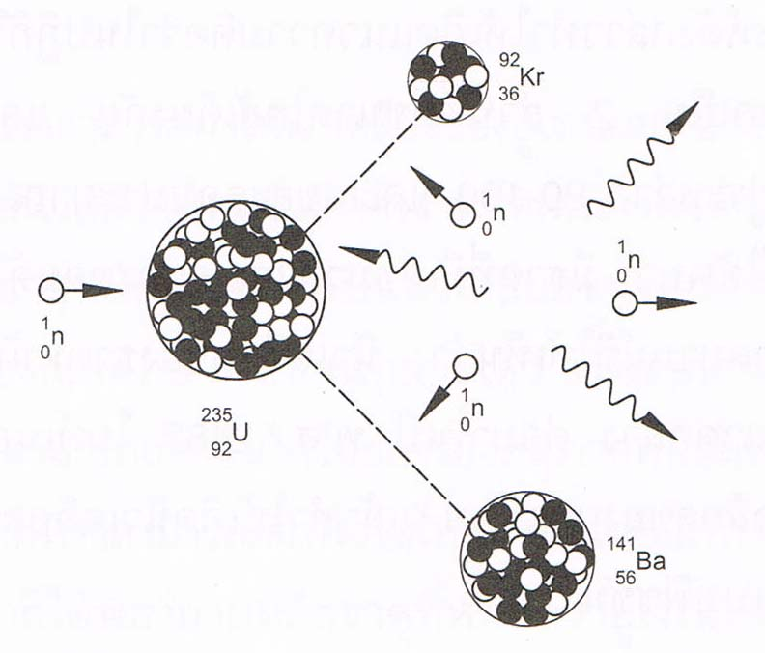
รูป 20.2 แสดงการเกิดฟิชชันของยูเรเนียม -235

ปฏิกิริยาลูกโซ่ (Chain reaction) เป็นปฏิกิริยานิวเคลียร์แบบฟิชชันที่เกิดขึ้นอย่างต่อเนื่อง โดยอาศัยนิวตรอนที่เกิดขึ้นเป็นตัวยิงนิวเคลียสของธาตุต่อไป
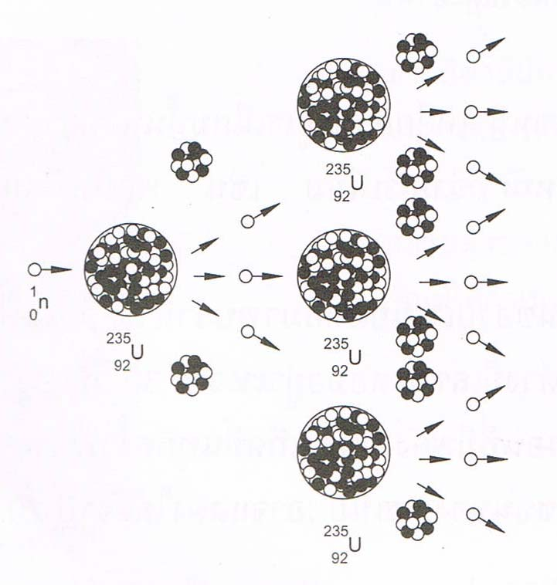
รูป 20.3 การเกิดปฏิกิริยาลูกโซ่
ปฏิกิริยาฟิวชัน (Fision reaction) เกิดจากธาตุเบาตั้งแต่สองธาตุรวมกันกลายเป็นธาตุหนัก ปฏิกิริยาฟิวชัน
เป็นปฏิกิริยาหลอมตัวของนิวเคลียสและมีพลังงานคายออกมาด้วย นิวเคลียสที่ใช้หลอมจะต้องเป็นนิวเคลียสเล็กๆ
( A < 20 ) หลอมรวมกลายเป็นนิวเคลียสเบาที่ใหญ่กว่าเดิม
ตัวอย่างของปฏิกิริยาฟิวชันที่ทำได้ในห้องปฏิบัติการ
${}_{1}^{2}{}H$ + ${}_{1}^{2}{}H$ → ${}_{1}^{3}{}H$ + ${}_{1}^{1}{}H$ + 4 MeV
${}_{1}^{2}{}H$ + ${}_{1}^{2}{}H$ → ${}_{2}^{3}{}He$ + ${}_{0}^{1}{}n$ + 3.3 MeV
${}_{1}^{2}{}H$ + ${}_{1}^{3}{}H$ → ${}_{2}^{4}{}\text{He}$ + ${}_{0}^{1}{}n$ + 17.6 MeV
${}_{1}^{2}{}H$ + ${}_{2}^{3}{}He$ → ${}_{2}^{4}{}\text{He}$ + ${}_{1}^{1}{}H$ + 18.3 MeV
ตัวอย่างของปฏิกิริยาฟิวชันที่เกิดขึ้นบนดาวฤกษ์
${}_{1}^{1}{}H$ + ${}_{1}^{1}{}H$ → ${}_{1}^{2}{}H+$${}_{+1}$$e^{0}+0\text{.}4$ MeV
${}_{1}^{2}{}H$ + ${}_{1}^{2}{}H$ → ${}_{2}^{3}{}He$ + ${}_{0}^{1}{}n$ + 5.5 MeV
${}_{2}^{3}{}He$ + ${}_{2}^{3}{}He$ → ${}_{2}^{4}{}\text{He}$ + $2{}_{1}^{1}{}H$+ 12.9 MeV
${}_{7}^{\text{15}}{}N$ + ${}_{1}^{1}{}H$ → ${}_{6}^{\text{12}}{}C$ + ${}_{2}^{4}{}\text{He}$ + 4.9 MeV

ประโยชน์ของกัมมันตภาพรังสี
1. ทางอุตสาหกรรม ใช้หารอยรั่วของท่อ รอยร้าวของแผ่นโลหะ หรือใช้ควบคุมความหนาแน่นของแผ่นโลหะ
2. ทางการเกษตร ใช้ปรับปรุงพันธุ์พืช วิจัยปุ๋ย (${}_{\text{15}}^{\text{32}}{}P$) วิจัยโคนม (${}_{\text{53}}^{\text{131}}{}I$) การถนอมอาหาร หรือ
ศึกษาการปรุงอาหารของพืช
3. ทางการแพทย์ ใช้รักษาโรคมะเร็ง (${}_{\text{27}}^{\text{60}}{}\text{Co}$) ตรวจการไหลเวียนของโลหิต (${}_{\text{11}}^{\text{24}}{}\text{Na}$)
4. การหาวัตถุโบราณ หรือการหาอายุโลก จะใช้คาร์บอน – 14 และยูเรเนียม (Uranium-lead dating)
อันตรายจากกัมมันตภาพรังสี
กัมมันตภาพรังสี เมื่อผ่านเข้าไปในเนื้อเยื่อของสิ่งมีชีวิตทำให้เกิดการเปลี่ยนแปลงภายในเนื้อเยื่อ
ทำให้เนื้อเยื่อตายทันที หรือมีการเปลี่ยนแปลงไปจากเดิมทำให้เกิดโรคมะเร็ง
การป้องกันอันตรายจากกัมมันตภาพรังสี
1. เนื่องจากปริมาณกัมมันตภาพรังสีที่เราได้รับขึ้นกับเวลา ดังนั้นถ้าจำเป็นต้องเข้าใกล้บริเวณที่มีธาตุกัมมันตรังสี ควรใช้เวลาสั้นที่สุดเท่าที่จะทำได้
2. เนื่องจากปริมาณกัมมันตภาพรังสีจะลดลง ถ้าบริเวณนั้นอยู่ห่างแหล่งกำเนิดกัมมันตภาพรังสีมากขึ้น ดังนั้นจึงควรอยู่ห่างบริเวณที่มีธาตุกัมมันตรังสีให้มากที่สุดเท่าที่จะมากได้
3. เนื่องจากปริมาณกัมมันตภาพรังสีชนิดต่าง ๆ มีอำนาจทะลุผ่านวัตถุได้ต่างกัน ดังนั้นจึงควรใช้วัตถุที่กัมมันตภาพรังสีผ่านได้ยากเป็นเครื่องกำบัง เช่น มักใช้ตะกั่ว คอนกรีต กำบังรังสีแกมมาและรังสีบีตาได้ นิยมใช้น้ำเป็นเครื่องกำบังนิวตรอน เป็นต้น

แบบทดสอบบทที่ 20 เรื่อง ฟิสิกส์นิวเคลียร์ (O-NET)
1. (O-NET 49) คาร์บอนเป็นธาตุที่เป็นส่วนสำคัญของสิ่งมีชีวิต สัญลักษณ์นิวเคลียส แสดงว่า
นิวเคลียสของคาร์บอนนี้มีอนุภาคตามข้อใด
1. โปรตอน 12 ตัว นิวตรอน 6 ตัว 2. โปรตอน 6 ตัว นิวตรอน 12 ตัว
3. โปรตอน 6 ตัว อิเล็กตรอน 6 ตัว 4. โปรตอน 6 ตัว นิวตรอน 6 ตัว
2. (O-NET 49) ข้อใดต่อไปนี้เป็นการกำจัดกากกัมมันตรังสีที่ดีที่สุด
1. เร่งให้เกิดการสลายตัวเร็วขึ้นโดยใช้ความดันสูงมาก ๆ
2. เผาให้สลายตัวที่อุณหภูมิสูง
3. ใช้ปฏิกิริยาเคมีเปลี่ยนให้เป็นสารประกอบอื่น
4. ใช้คอนกรีตตรึงให้แน่นแล้วฝังกลบใต้ภูเขา
3. (O-NET 49)ข้อใดถูกต้องสำหรับไอโซโทปของธาตุหนึ่ง ๆ
1. มีเลขมวลเท่ากัน แต่เลขอะตอมต่างกัน
2. มีจำนวนโปรตอนเท่ากัน แต่จำนวนนิวตรอนต่างกัน
3. มีจำนวนนิวตรอนเท่ากัน แต่จำนวนโปรตอนต่างกัน
4. มีผลรวมของจำนวนโปรตอนและนิวตรอนเท่ากัน
4. (O-NET 49) นักโบราณคดีตรวจพบเรือไม้โบราณลำหนึ่ง ว่ามีอัตราส่วนของปริมาณ C-14 ต่อ C-12
เป็น 25 % ของอัตราส่วนสำหรับสิ่งที่ยังมีชีวิต สันนิษฐานได้ว่าซากเรือนี้มีอายุประมาณกี่ปี กำหนดให้
ครึ่งชีวิตของ C-14 เป็น 5,730 ปี
1. 2,865 2. 5,730 3. 11,460 4. 22,920
5. (O-NET 49) รังสีในข้อใดที่มีอำนาจในการทะลุทะลวงผ่านเนื้อสารได้น้อยที่สุด
1. รังสีแอลฟา 2. รังสีบีตา 3. รังสีแกมมา 4. รังสีเอกซ์
6. (O-NET 49) ไอโอดีน-128 มีค่าครึ่งชีวิต 25 นาที ถ้าเริ่มต้นมีไอโอดีน-128 อยู่ 400 มิลลิกรัม ไอโอดีน-
128 จะลดลงเหลือ 100 มิลลิกรัม เมื่อเวลาผ่านไปกี่นาที ( 50 นาที )
7. (O-NET 50) อนุภาคแอลฟา อนุภาคบีตา รังสีแกมมา เมื่อเคลื่อนที่ในสนามแม่เหล็ก ข้อใดไม่เกิด
การเบน
1. อนุภาคแอลฟา 2. อนุภาคบีตา
3. รังสีแกมมา 4. อนุภาคแอลฟาและบีตา
8. (O-NET 50) กิจกรรมการศึกษาที่เปรียบเทียบการสลายกัมมันตรังสีกับการทอดลูกเต๋านั้น จำนวน
ลูกเต๋าที่ถูกคัดออกเทียบได้กับปริมาณใด
1. เวลาครึ่งชีวิต 2. จำนวนนิวเคลียสตั้งต้น
3.จำนวนนิวเคลียสที่เหลืออยู่ 4. จำนวนนิวเคลียสที่สลาย
9. (O-NET 50) อนุภาคใดในนิวเคลียส ${}_{\text{92}}^{\text{236}}{}U$ และ ${}_{\text{90}}^{\text{234}}{}\text{Th}$ ที่มีจำนวนเท่ากัน
1. โปรตอน 2. อิเล็กตรอน
3. นิวตรอน 4. นิวคลีออน
10. (O-NET 50) เครื่องหมายดังรูปแทนอะไร
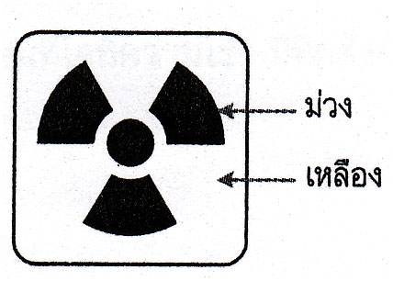
1. เครื่องกำหนดไฟฟ้าโดยกังหันลม 2. การเตือนว่ามีอันตรายจากกัมมันตภาพรังสี
3. การเตือนว่ามีอันตรายจากสารเคมี 4. เครื่องกำหนดไฟฟ้าโดยเซลล์แสงอาทิตย์
11. (O-NET 50) นิวเคลียสของเรเดียม-226 (${}_{\text{88}}^{\text{226}}{}\text{Ra}$) มีการสลายโดยการปล่อยอนุภาคแอลฟา 1 ตัว และ
รังสีแกมมาออกมาจะทำให้ ${}_{\text{88}}^{\text{226}}{}\text{Ra}$ กลายเป็นธาตุใด
1. ${}_{\text{84}}^{\text{218}}{}\text{Po}$ 2. ${}_{\text{86}}^{\text{222}}{}\text{Rn}$
3. ${}_{\text{90}}^{\text{230}}{}\text{Th}$ 4. ${}_{\text{94}}^{\text{234}}{}U$
12. (O-NET 50) ในธรรมชาติธาตุคาร์บอนมี 3 ไอโซโทป คือ ${}_{6}^{\text{12}}{}C$ ${}_{6}^{\text{13}}{}C$ และ ${}_{6}^{\text{14}}{}C$ ข้อใดต่อไปนี้ถูก
1. แต่ละไอโซโทปมีจำนวนอิเล็กตรอนต่างกัน
2. แต่ละไอโซโทปมีจำนวนโปรตอนต่างกัน
3. แต่ละไอโซโทปมีจำนวนนิวตรอนต่างกัน
4. แต่ละไอโซโทปมีจำนวนโปรตอนเท่ากับจำนวนนิวตรอน
13. (O-NET 50) รังสีใดที่นิยมใช้ในการอาบรังสีผลไม้
1. รังสีเอกซ์ 2. รังสีแกมมา
3. รังสีบีตา 4. รังสีแอลฟา
14. (O-NET 51) ไอโซโทปกัมมันตรังสีของธาตุไอโอดีน – 128 มีครึ่งชีวิต 25 นาที ถ้ามีไอโอดีน –128
ทั้งหมด 256 กรัม จะใช้เวลาเท่าไรจึงจะเหลือไอโอดีน –128 อยู่ 32 กรัม
1. 50 นาที 2. 1 ชั่วโมง 15 นาที
3. 1 ชั่วโมง 40 นาที 4. 3 ชั่วโมง 20 นาที
15. (O-NET 51) ธาตุกัมมันตรังสีใดที่ใช้ในการคำนวณหาอายุของโบราณวัตถุ
1. I-131 2. Co-60 3. C-14 4. P-32
16. (O-NET 51) ข้อความใดต่อไปนี้ถูกต้องเกี่ยวกับรังสีแอลฟา รังสีบีตาและรังสีแกมมา
1. รังสีแอลฟามีประจุ +4
2. รังสีแอลฟามีมวลมากที่สุดและอำนาจทะลุทะลวงผ่านสูงที่สุด
3. รังสีบีตามีมวลน้อยที่สุดและอำนาจทะลุทะลวงผ่านต่ำที่สุด
4. รังสีแกมมามีอำนาจทะลุทะลวงสูงที่สุด
17. (O-NET 51) ข้อใดถูกต้องเกี่ยวกับปฏิกิริยานิวเคลียร์ฟิวชัน ( fusion )
1. เกิดที่อุณหภูมิต่ำ
2. ไม่สามารถทำให้เกิดบนโลกได้
3. เกิดจากนิวเคลียสของธาตุเบาหลอมรวมกันเป็นธาตุหนัก
4. เกิดจากการที่นิวเคลียสของธาตุหนักแตกตัวออกเป็นธาตุเบา
18. (O-NET 51) ในการสลายตัวของ ¹⁴₆C นิวเคลียสของ C-14 ปล่อยอิเล็กตรอนออกหนึ่งตัว นิวเคลียส
ใหม่จะมีประจุเป็นกี่เท่าของประจุโปรตอน
1. 5 2. 7
3. 13 4. 15
19. (O-NET 51) อัตราการสลายตัวของกลุ่มนิวเคลียสกัมมันตรังสี A ขึ้นกับอะไร
1. อุณหภูมิ 2. ความดัน
3. ปริมาณ 4. จำนวนนิวเคลียส A ที่มีอยู่
20. (O-NET 51) นิวเคลียสของเรเดียม-226 มีการสลายดังสมการข้างล่าง x คืออะไร
²²⁶₈₈Ra  ²²²₈₆Rn + x
1. รังสีแกมมา 2. อนุภาคบีตา
3. อนุภาคนิวตรอน 4. อนุภาคแอลฟา
21. (O-NET 52) ข้อใดถูกต้องเกี่ยวกับไอโซโทปสองไอโซโทปของธาตุชนิดเดียวกัน
1. มีจำนวนนิวคลีออนเท่ากัน 2. มีเลขมวลเท่ากัน
3. มีเลขอะตอมเท่ากัน 4. มีจำนวนนิวตรอนเท่ากัน
22. (O-NET 52) ธาตุหรือไอโซโทปในข้อใดที่ไม่มีส่วนเกี่ยวข้องในปฏิกิริยานิวเคลียร์ฟิวชันที่เกิดขึ้นที่
ดวงอาทิตย์
1. ไฮโดรเจน 2. ดิวเทอเรียม
3. ทริเทียม 4. ฮีเลียม
23. (O-NET 52) รังสีในข้อใดใช้สำหรับฉายฆ่าเชื้อโรคในเครื่องมือทางการแพทย์
1. รังสีแกมมา 2. รังสีบีตา
3. รังสีอินฟราเรด 4. รังสีแอลฟา
24. (O-NET 53) โปรตอนและนิวตรอนสามารถอยู่รวมกันเป็นนิวเคลียสได้ ด้วยแรงใด
1. แรงดึงดูดระหว่างมวล 2. แรงไฟฟ้า
3. แรงแม่เหล็ก 4. แรงนิวเคลียร์
25. (O-NET 53) ในทางการแพทย์ ไอโอดีน-131 นำมาใช้เพื่อวัตถุประสงค์ตามข้อใด
1. ตรวจการไหลเวียนของโลหิตในร่างกาย
2. ตรวจการทำงานของต่อมไทรอยด์
3. รักษาโรคมะเร็ง
4. รักษาเนื้องอกในสมอง
26. (O-NET 54) ข้อใดเป็นสมบัติของรังสีแอลฟา
1. เป็นอิเล็กตรอน
2. เป็นคลื่นแม่เหล็กไฟฟ้า
3. เป็นนิวเคลียสของอะตอมฮีเลียม
4. เป็นโปรตอน
27. (O-NET 54) ธาตุที่มีสัญลักษณ์นิวเคลียร์ ${}_{\text{19}}^{\text{40}}{}K$ มักถูกเรียกชื่อย่อว่าอะไร
1. โปแตสเซียม-19
2. โปแตสเซียม-21
3. โปแตสเซียม-40
4. โปแตสเซียม-59
28. (O-NET 54) เหตุใดโรงไฟฟ้านิวเคลียร์ในปัจจุบันจึงต้องสร้างใกล้แหล่งน้ำธรรมชาติ
1. เพื่อให้มีน้ำเพียงพอต่อการดับไฟ กรณีไฟไหม้เตาปฏิกรณ์ปรมาณู
2. ใช้น้ำปริมาณมากในการถ่ายเทความร้อนจากเตาปฏิกรณ์ไปยังกังหันไอน้ำ
3. ใช้น้ำปริมาณมากในการทำให้เกิดปฏิกิริยาลูกโซ่ของปฏิกิริยานิวเคลียร์
4. ต้องใช้นิวตรอนจำนวนมากจากน้ำในการเริ่มปฏิกิริยานิวเคลียร์

